Změny v nové verzi Benefit7

Cílem inovace editačních komponent je zjednodušení a ulehčení práce žadatelů a příjemců pomoci s aplikací BENEFIT7. Došlo ke zkvalitnění dosud používaných komponent na klíčových prvcích aplikace při vyplňování (editaci) žádostí o projekt, žádostí o platbu a monitorovacích zpráv. Postupně, jak se zvyšují technologické možnosti internetu a internetových prohlížečů, je možno vlastnosti editačních komponent BENEFIT7 přibližovat k prvkům na které je zvyklý uživatel při používání rozšířených aplikaci MS EXCEL, MS WORD.
Seznam hlavních inovací:
- skrývání částí menu, které nejsou pro uživatele v danou chvíli potřebné
- rozšířená funkčnost filtrů na kontu žádostí
- možnost úpravy počtu záznamů na stránce na kontu žádostí
- možnost úpravy šířky sloupců v jednotlivých seznamech samotným uživatelem
- rozšíření funkcí agregace ve sloupcích seznamu
- okna pro výběr dat z číselníku a zápis dlouhého textu se neotvírají v novém okně, ale jsou součástí původního
- velikost nového okna pro otvírání popisového pole lze měnit.

Vyhledávání

1) Nový filtr pro vyhledávání v obsahu tabulky. Obsahuje nyní menu, ze kterého si lze vybrat z několika možných druhů vyhledávání (zda obsah začíná, končí, obsahuje na vyhledávaný výraz atd..).
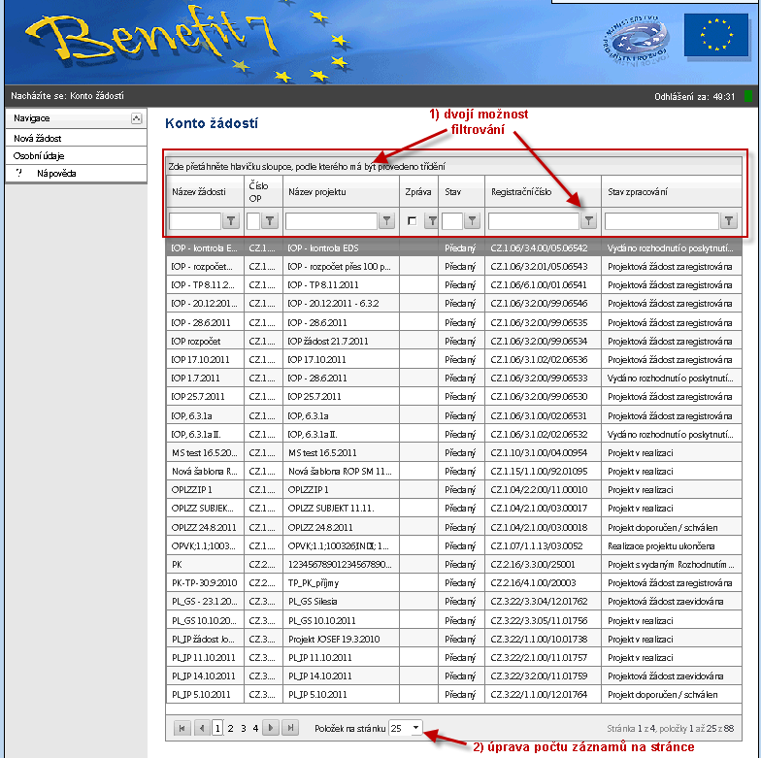
Příklad pro využití filtru v konkrétním sloupci pomocí možností v menu:
- uživatel zadá údaj, podle kterého má filtr vyhodnotit zobrazení do pole pod název sloupce, a pak vybere možnost v menu filtru
- Filtr „Obsahuje“ lze zjednodušeně nastavit zadáním hodnoty a potvrzení tlačítkem „Enter“.
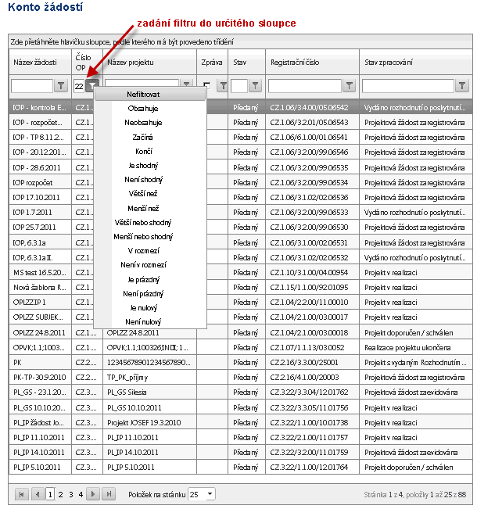

2) Nový způsob stránkování – nyní lze vybrat, kolik položek má být zobrazeno na stránku a je rovněž zobrazen celkový počet položek a stránek.
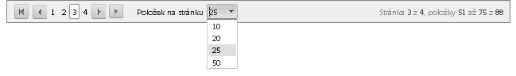
Uživatel má tak možnost ovlivnit, jestli chce záznamy na více stran nebo třeba jako jeden dlouhý seznam.

Filtr lze zrušit kliknutím na křížek vedle vybraného filtru:
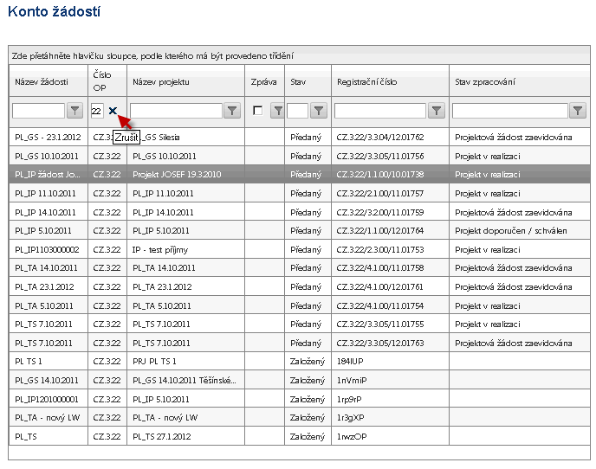

3.) Nové agregační funkce – patička sloupce nyní obsahuje u číselných sloupců (např. u částek) menu, ze kterého lze vybrat operaci, jež bude vypočítána z obsahu sloupce (průměr, součet, počet, maximum, minimum)
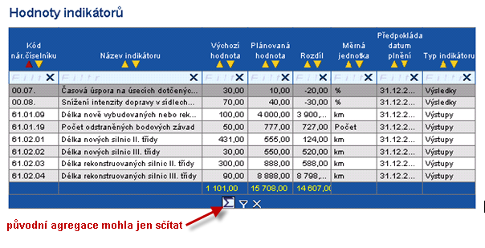
- sloupce lze nejen sčítat, ale zjistit i průměrnou hodnotu nebo počet záznamů, a to i pro každý sloupec jinak
- „počet“ je brán jako počet řádků (záznamů) v daném sloupci, nemá tedy např. význam používat jej u rozpočtu

4.) Položkový editační záznam
- Nově umožněna modifikací šíře sloupců (sloupce lze nyní rozšiřovat i zmenšovat)
- Hlavička sloupce již neobsahuje šipky pro vzestupné a sestupné řazení. Nyní stačí kliknout na název sloupce (šipka se poté automaticky zobrazí)

Menu

Přínosy změny:
- Zlepšení navigace, možnost sbalit a rozbalit části Menu a tím dosáhnout zvětšení plochy pro zobrazení potřebných dat
- Lepší přehlednost

Funkční vylepšení:
- jednotlivé úrovně menu lze skrýt pod jejich název v případě jejich nevyužívání

Srovnání vzhledu původního a nového menu žádosti (příklad u již předané žádosti):
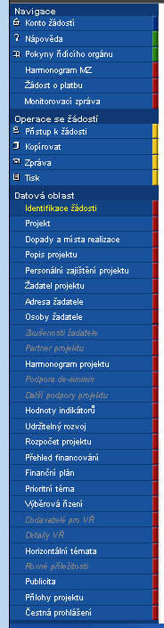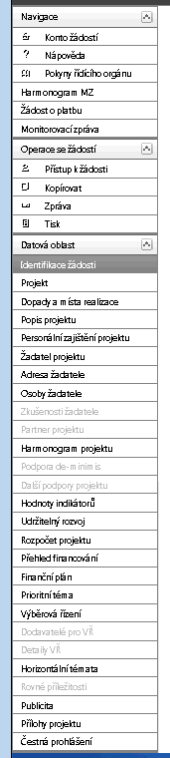
Původní Nové

Možnost sbalení položek menu, které nejsou užívány, jedná se funkčnost, kterou ovládá samotný uživatel:
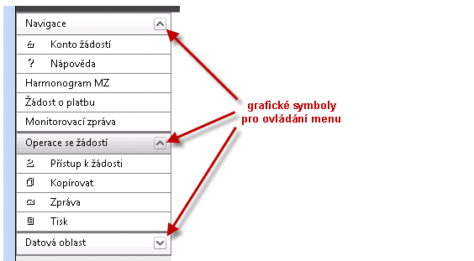

Okno pro výběr dat z číselníků

Funkční vylepšení:

- Již se nejedná o samostatná okna v rámci prohlížeče, ale o součást stránky, čili je možné s nimi pracovat pouze v rámci panelu/okna, v němž je otevřena stránka. (Již nelze uzavřít původní stránku bez toho, aby se nezavřela všechna otevřená okna)
- Při zobrazení okna výběru při nové funkčnosti je součástí okna a pole na žádosti nejsou editovatelná:
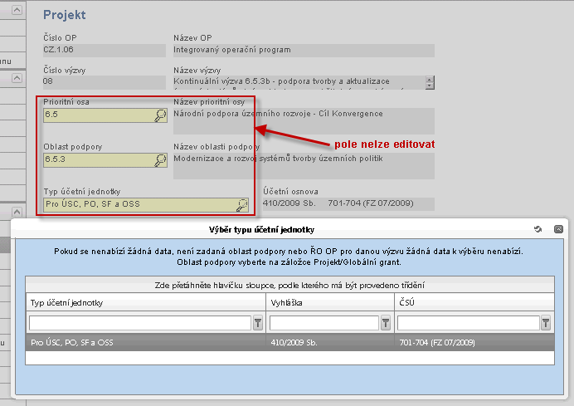

Okno Výběr datumu

Funkční vylepšení:
- Měsíce lze posouvat o jeden či tři vpřed i vzad
- Při klinknutí na název měsíce se otevře nové menu, ve které lze zvolit rok i měsíc v tomto roce
- Rovněž obsahuje tlačítko pro rychlý návrat a také posuvník, kterým lze posouvat roky po desetiletích vpřed i vzad

Příklad zobrazení původního pole pro datum na záložce „Harmonogram projektu“
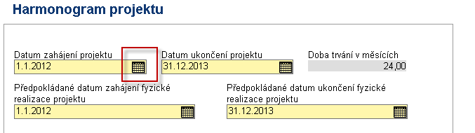

Nové grafické zobrazení pole pro datum:
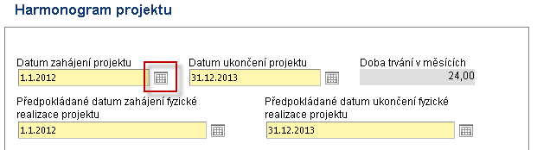

Změna podoby výběru v kalendáři:

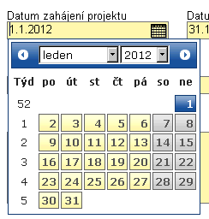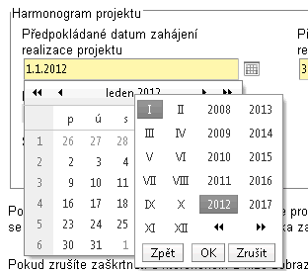
Originální kalendář Nové možnosti kalendáře

Vkládání souborů příloh

Funkční vylepšení:
- Nový ukazatel postupu nahrávání souboru v procentech
- Ukazatel rychlosti, jakou je soubor nahráván
- Možnost kontroly souboru podle přípony a velikosti
